Former les talents aux métiers de demain
TRANSFORMER
LE LYCÉE
PROFESSIONNEL
Famille des métiers du pilotage et de la maintenance des installations automatisées

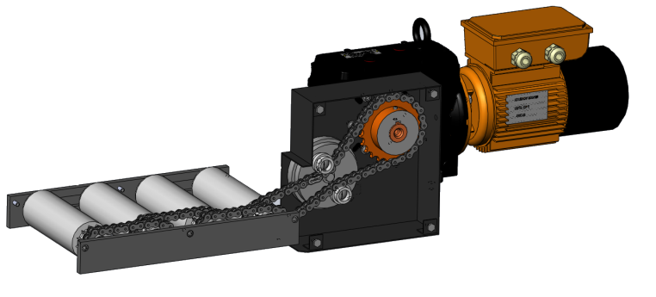
1er trimestre
Durée : 2H00
2nde PMIA
Nom : ……………………………….
Prénom : ………………………….

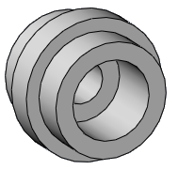
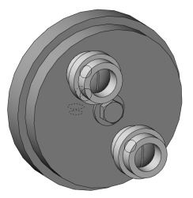
Mesurer, modéliser puis imprimer le galet tendeur du S.A.P MAINELEC
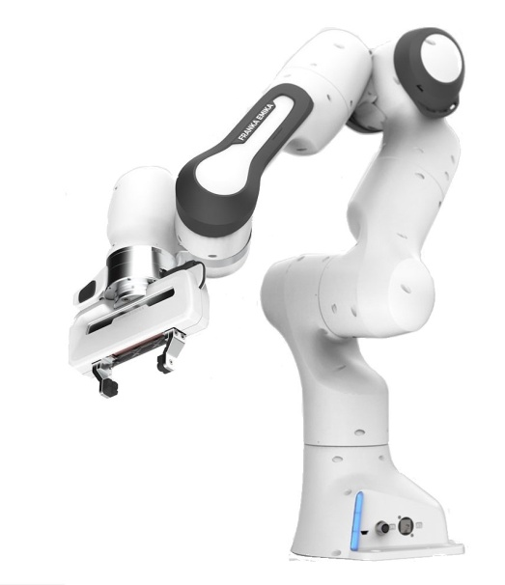

Mise en situation :
Le Système Automatisé de Production « Mainelec » permettant de déplacer des cartons est à l’arrêt. Un bon d’intervention demande de réaliser l’échange des galets tendeurs de la chaine de transmission. Or le stock de la pièce dans la GMAO est à zéro.
Objectif :
L’élève doit être capable de contrôler le stock du galet tendeur dans la GMAO, de réaliser la rétro-conception du galet sur Solidworks puis de paramétrer l’impression 3D.
Compétences | Indicateurs d’évaluation | Evaluation
 |  | Pas de réussite ou non fait | Réussite partielle | Réussite totale avec aide | Réussite totale en autonomie
CC2.1  Compétence principale | La mesure les dimensions du galet est réalisée au pied à coulisse.  La modélisation du galet tendeur est effectuée sur Solidworks. le fichier est enregistré en STL.  Le paramétrage du fichier d’impression est réalisé correctement.
 |  | 0%  □ | 40%  □ | 75%  □ | 100%  □
CC2.2  Compétence découverte | Le contrôle de la quantité de pièce « galet tendeur » dans la GMAO est réalisé correctement.
 |  | 0%  □ | 40%  □ | 75%  □ | 100%  □
CC6  Compétence présentée | L’expression orale est structurée et le vocabulaire utilisé précis.
 |  | 0%  □ | 40%  □ | 75%  □ | 100%  □

Le S.A.P « Mainelec » simule le transport de cartons. Ce convoyage est réalisé par des rouleaux entrainés par une chaine et un motoréducteur.

BON D’INTERVENTION
Date : ……………..  Temps alloué : 2h00 | Système  Mainelec
Description
Consulter le stock de la pièce dans la GMAO.

Mesurer les dimensions de la pièce d’origine

Dessiner sur modeleur 3D la pièce de remplacement.

Paramétrer l’imprimante 3d, puis exporter le fichier d’impression.

ACTIVITE 1 :
Dire, avec des mots simples, ce qui doit être réalisé pendant l’activité
CC6
Vérifier la disponibilité de la pièce :
CC2.2
ACTIVITE 2 :

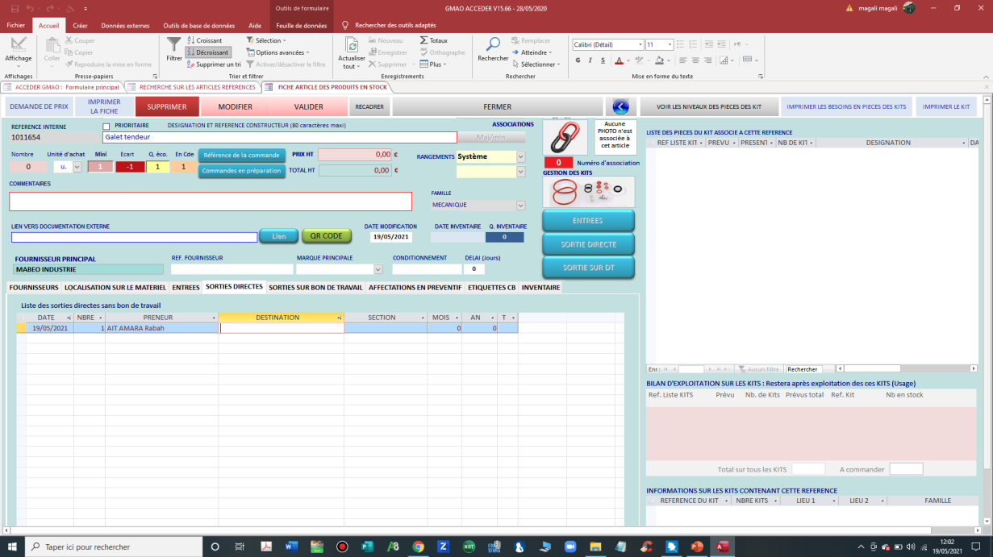
Consulter le stock de la pièce dans la GMAO:

Mesurer le galet tendeur d’origine :
ACTIVITE 2 :
CC2.1
Mesurer les différentes cotes de la pièce à remplacer:
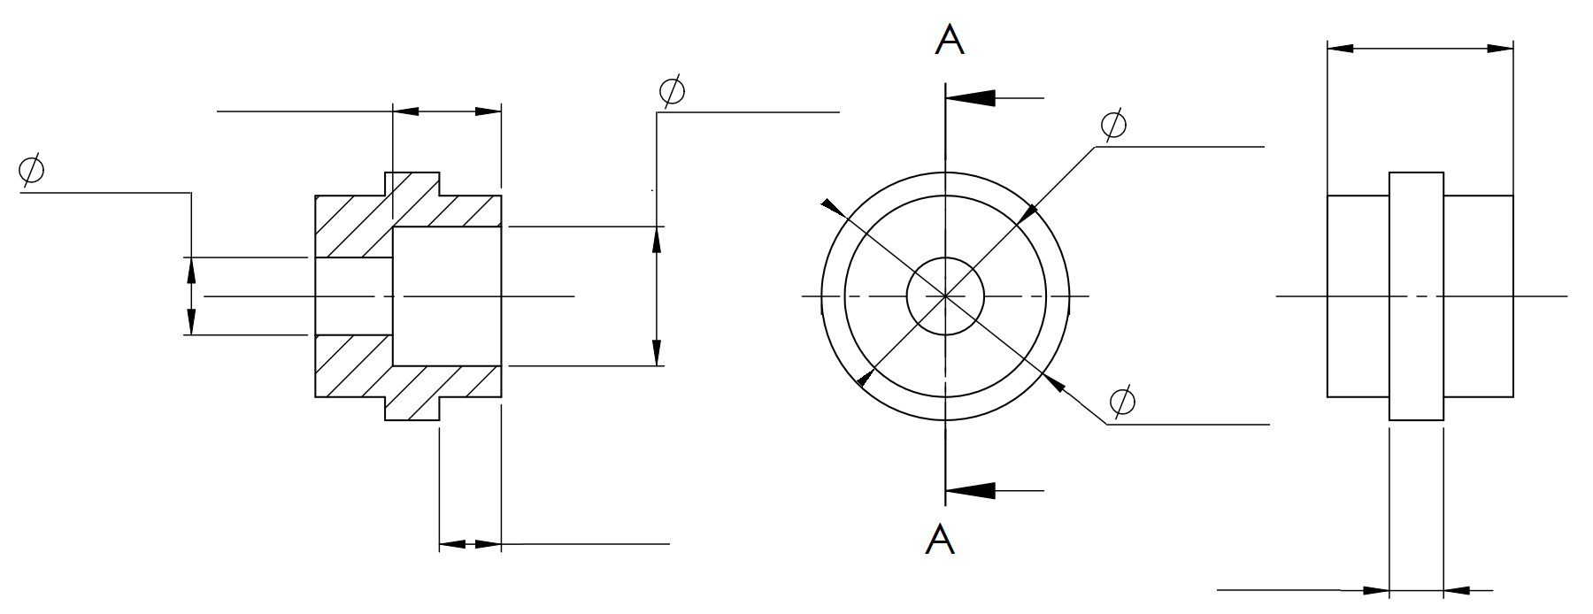
– 25 – 7 – 32 – 9 – 14 – 10 – 18 – 26 –
………………
………………
………………
………………
………………

………………
………………

ACTIVITE 4 :
Mesurer la cote de largeur de la chaine:
ACTIVITE 4 :
………………
CC2.1
Mesurer (précision au dixième de mm) la cote de la largeur interne de la chaine puis la cote du collet sur le galet.
(mesure au pied à coulisse)
………………
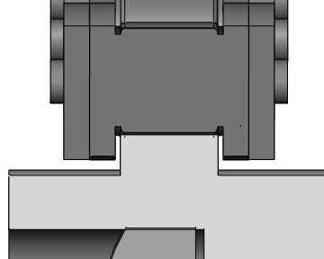
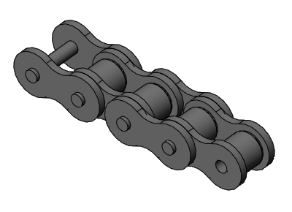
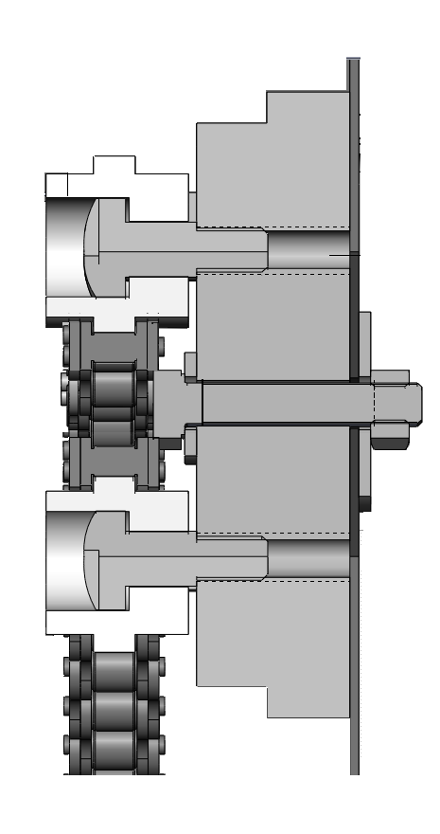

………………
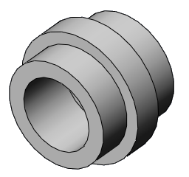

(Lecture au dixième de mm)

Calculer le jeu fonctionnel « Ja »:
ACTIVITE 5 :
CC2.1
A l’aide des deux cotes précédentes, calculer le jeu « Ja » de fonctionnement existant entre la chaine et le galet.
Ja =……………………………..………..=…………………mm

ACTIVITE 6 :
Esquisser le profil de la pièce:
CC2.1

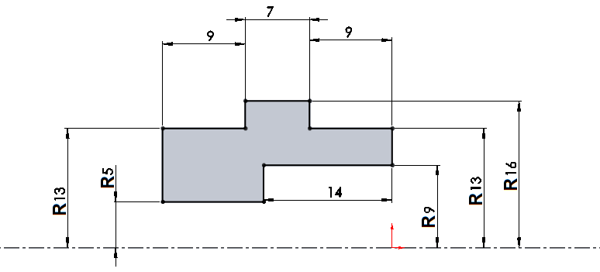
Dessiner le profil du galet en utilisant des outils d’esquisse ci dessous:

Créer le volume du galet tendeur:
ACTIVITE 7 :
CC2.1

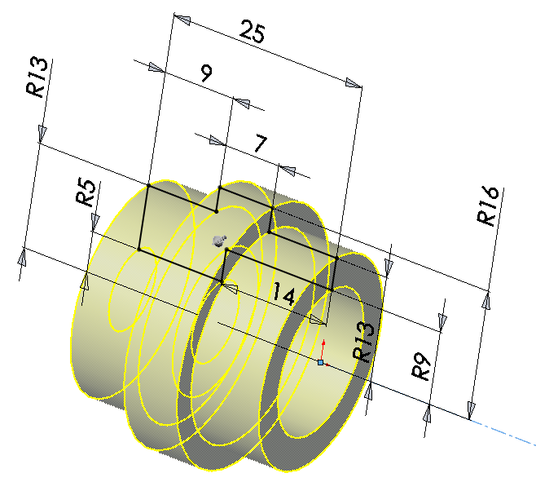
Réaliser le volume du galet en utilisant la fonction ci-dessous:

Révolution 360°

Enregistrer le fichier 3D:
ACTIVITE 8 :
CC2.1
Enregistrer le fichier sous « galet-mainelec-nom de famille »
au format Solidworks (.SLDPRT)
puis au format standard d’impression 3D (extension .STL)
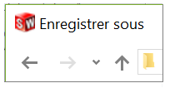
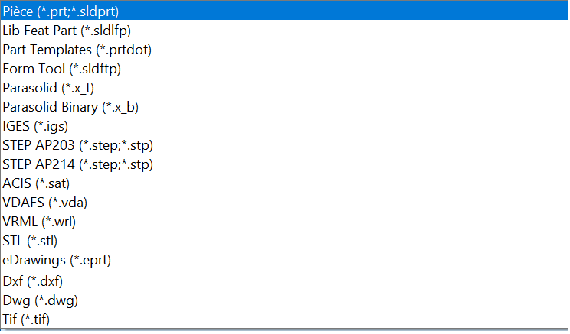
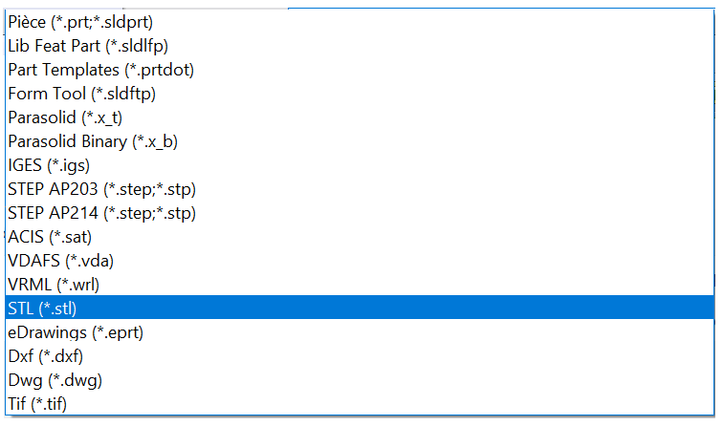

Paramétrer le ficher d’impression 3D:
ACTIVITE 9 :
CC2.1
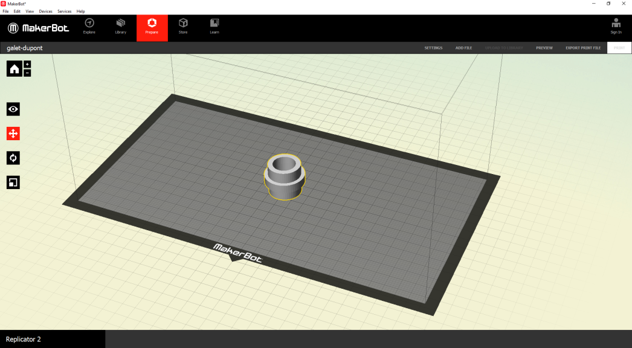
Identifier Ouvrir le fichier STL créé précédemment, positionner le correctement comme indiqué sur l’image ci-dessous.

Paramétrer l’impression avec 40 % de matière (infill) en matériau PLA sans sous couche (raft) avec du support.

Découvrir le logiciel d’impression 3D:
ACTIVITE 10 :
CC2.1
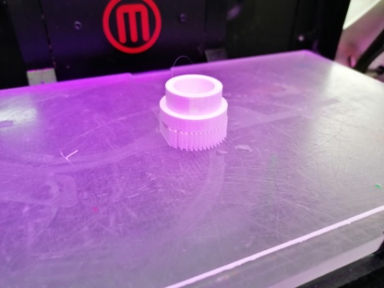
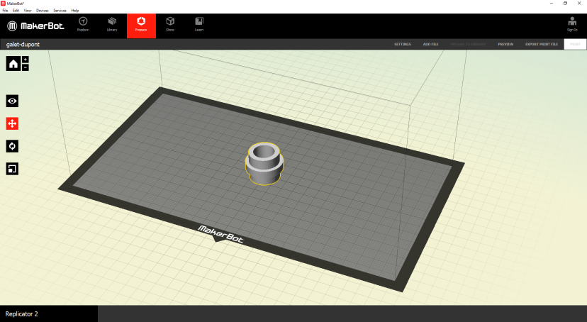
Identifier les différents onglets de paramétrage du logiciel d’impression 3d pour imprimante Makerbot REPLICATOR 2 :
Enregistrer le fichier dans la carte SD.

Démarrer l’impression 3D du fichier.
CC2.1
Imprimer le fichier 3D:
ACTIVITE 11:
– Sous couche – déplacement de la pièce – support – orientation de la pièce – température – centrage de la pièce – mise à niveau de la pièce – pourcentage de matière – type de matériau –
………………………………….
………………………………….
………………………………….
………………………………….
………………………………….
………………………………….
………………………………….
………………………………….
………………………………….
………………………………….
………………………………….
………………………………….
………………………………….

